MODUL AJAR KURIKULUM MERDEKA
MATEMATIKA VOLUME 1 FASE A SD KELAS 2

INFORMASI UMUM
A. IDENTITAS MODUL
Penyusun  Instansi  Tahun Penyusunan  Jenjang Sekolah  Mata Pelajaran  Fase / Kelas / Volume  Unit 2  Subunit 1  Alokasi Waktu | :  :  :  :  :  :  :  :  : | .....................................  SD ...............................  Tahun 20 ….  SD  Matematika  A / II (Dua) / 1  Cara Berhitung  Penjumlahan  Pertemuan Ke-1 (2 x 35 Menit)
B. KOMPETENSI AWAL
Capaian Pembelajaran Fase (A)
Pada akhir fase A, peserta didik dapat menunjukkan pemahaman dan memiliki intuisi bilangan (number sense) pada bilangan cacah sampai 100, termasuk melakukan komposisi (menyusun) dan dekomposisi (mengurai) bilangan tersebut. Mereka dapat melakukan operasi penjumlahan dan pengurangan pada bilangan cacah sampai 20, dan dapat memahami pecahan setengah dan seperempat. Mereka dapat mengenali, meniru, dan melanjutkan pola-pola bukan bilangan. Mereka dapat membandingkan panjang, berat, dan durasi waktu, serta mengestimasi panjang menggunakan satuan tidak baku.
Peserta didik dapat mengenal berbagai bangun datar dan bangun ruang, serta dapat menyusun dan mengurai bangun datar. Mereka dapat menentukan posisi benda terhadap benda lain.
Peserta didik dapat mengurutkan, menyortir, mengelompokkan, membandingkan, dan menyajikan data menggunakan turus dan piktogram paling banyak 4 kategori.

Fase A Berdasarkan Elemen
Elemen | Capaian Pembelajaran
Aljabar | Pada akhir Fase A, peserta didik dapat menunjukkan pemahaman makna simbol matematika "=" dalam suatu kalimat matematika yang terkait dengan penjumlahan dan pengurangan bilangan cacah sampai 20 menggunakan gambar. Contoh:  Peserta didik dapat mengenali, meniru, dan melanjutkan pola bukan bilangan (misalnya, gambar, warna, suara)

C. PROFIL PELAJAR PANCASILA
- Beriman, bertaqwa kepada Tuhan Yang Maha Esa dan berakhlak mulia.
- Mandiri
- Bernalar kritis
- Bergotong royong
- Kreatif
D. SARANA DAN PRASARANA
- Sumber Belajar (Kementerian Pendidikan, Kebudayaan, Riset, Dan Teknologi Republik Indonesia, Matematika II Volume 1 untuk Sekolah Dasar Kelas II.
- Gambar permen, diagram pita, dan balok Dienes untuk didemonstrasikan di papan tulis dan untuk dicoba oleh peserta didik.
E. TARGET PESERTA DIDIK
- Peserta didik reguler/tipikal
F. JUMLAH PESERTA DIDIK
- Minimum 15 Peserta didik, Maksimum 25 Peserta didik
G. MODEL PEMBELAJARAN
- Tatap muka.
KOMPONEN INTI
A. TUJUAN KEGIATAN PEMBELAJARAN
Alur Tujuan Pembelajaran Unit :
- Peserta didik mampu menuliskan kalimat matematika dan mengungkapkan proses penjumlahan dan pengurangan yang melibatkan dua bilangan yang terdiri atas dua angka menggunakan permasalahan kontekstual.

Tujuan jam ke-1:
2.1. Menuliskan kalimat matematika dari penjumlahan dua bilangan yang terdiri dari dua angka dari situasi tertentu dan mengungkapkan cara penghitungannya.
B. PEMAHAMAN BERMAKNA
- Meningkatkan kemampuan siswa tentang menuliskan kalimat matematika dari penjumlahan dua bilangan yang terdiri dari dua angka dari situasi tertentu dan mengungkapkan cara penghitungannya.
C. PERTANYAAN PEMANTIK
- Operasi hitung apa yang sebaiknya digunakan untuk menemukan jumlah permen seluruhnya?
- Apa yang berbeda dari operasi penjumlahan yang telah dipelajari sejauh ini?
- Berapa banyaknya permen seluruhnya? Ayo pikirkan cara menjawab 12 + 23 dengan caramu sendiri.
D. KEGIATAN PEMBELAJARAN
Kegiatan Pendahuluan
1. Guru menyapa dan mengucap salam peserta didik.
2. Peserta didik melakukan do’a sebelum belajar (salah seorang peserta didik untuk memimpin do’a)
3. Guru mengecek kehadiran peserta didik dan meminta peserta didik untuk mempersiapkan perlengkapan dan peralatan yang diperlukan.
4. Peserta didik menerima tentang kompetensi, ruang lingkup materi, tujuan, manfaat, langkah pembelajaran, metode penilaian yang akan dilaksanakan.
5. Peserta didik menyimak penjelaskan guru tentang pentingnya sikap mandiri yang akan dikembangkan dalam pembelajaran.

Kegiatan Inti

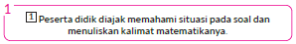
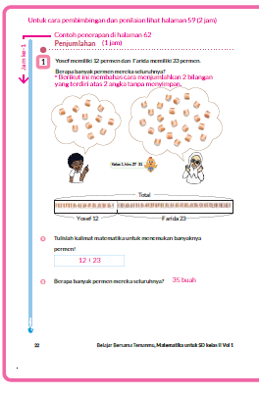
- Bacalah teks soalnya.
- Operasi hitung apa yang sebaiknya digunakan untuk menemukan jumlah permen seluruhnya?
- Fokus pada kata "seluruhnya".
Periksa kembali hasil dan cara penjumlahannya dengan mengamati diagram pita.
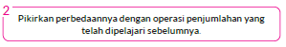
- Apa yang berbeda dari operasi penjumlahan yang telah dipelajari sejauh ini?
- Mengingatkan kembali pada operasi penjumlahan yang telah dipelajari sejauh ini, dan memikirkan tentang perbedaannya.

- Berapa banyaknya permen seluruhnya? Ayo pikirkan cara menjawab 12 + 23 dengan caramu sendiri.
- Selesaikan dengan caramu sendiri.
- Siapkan terlebih dahulu kotak puluhan dan kotak satuan agar dapat digunakan segera.
- Bagi peserta didik yang tidak bisa menyelesaikan soal ini, ingatkan kembali pembelajaran berhitung yang menggunakan pengelompokan 10, serta penjumlahan dua bilangan puluhan yang telah dilakukan sebelumnya.
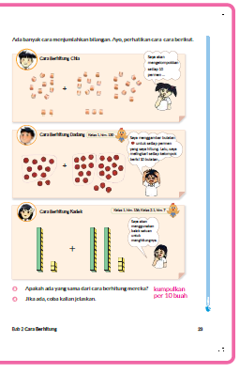

- Berapa hasilnya?
- Ceritakan kepada teman-teman sekelas bagaimana kamu menemukan jawaban dari 12 + 23.
- Ceritakan cara penyelesaian masing-masing.
- Bahas juga bagian mana dari cara penyelesaian yang dipikirkan oleh peserta didik yang mirip dengan cara-cara berhitung tokoh-tokoh pada buku teks.
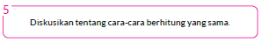
- Apakah ada bagian yang sama dari masing-masing cara berhitung yang telah diceritakan?
- Diskusikan bahwa semua cara yang digunakan (mengelompokkan gambar permen, bulatan, atau kotak puluhan dan satuan) bermuara pada ide mengelompokkan tiap benda ke dalam puluhan.

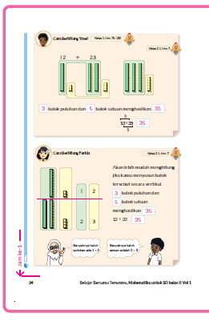

- Bagaimana cara menemukan jawaban dari 12 + 23 dengan cepat dan mudah?
- Ayo jelaskan cara menghitung 12 + 23 menggunakan kotak puluhan dan satuan.
- Biarkan peserta didik menjelaskan sambil mengasosiasikan kotak puluhan dan satuan dengan ekspresi matematika.
Fokuskan pada perbedaan cara berhitung Yosef dan cara berhitung Farida.
- Ayo kita simpulkan cara menghitungnya.
- Pastikan bahwa penghitungan sebaiknya dilakukan dengan menguraikan setiap bilangan ke dalam puluhan dan satuan, lalu menjumlahkan puluhan dengan puluhan, dan satuan dengan satuan.

Kegiatan Penutup
1. Peserta didik membuat resume secara kreatif dengan bimbingan guru.
2. Peserta didik mengajukan pertanyaan-pertanyaan untuk menguatkan pemahaman terhadap materi.
3. Guru memberkan tugas membaca materi untuk pertemuan selanjutnya.
4. Guru menutup pembelajaran dengan mempersilakan peserta didik untuk berdoa dan mensyukuri segalah nikmat yang diberikan Tuhan YME ( jika pembelajaran di jam terakhir)
E. ASESMEN
a. Penilaian sikap.
Tabel 1.1 Penilaian sikap
No | NPD | Aspek yang dinilai |  |  |  |  |  |  |  |  | n | Ket
 |  | 1  Berdoa sebelum dan setelah pelajaran |  |  | 2  Bersyukur terhadap hasil kerja yang telah diperoleh |  |  | 2  Kesadaran bahwa ilmu yang diperoleh adalah pemberian Tuhan
 |  | 1 | 2 | 3 | 1 | 2 | 3 | 1 | 2 | 3
1. | Haidar
2. | Halwa
3. | Nusaybah
dst
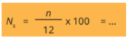
Keterangan :
n adalah total penilaian (jumlah)
N adalah Nilain untuk masing-masing siswa
NPD adalah nama peserta didik
1. Indikator berdoa sebelum dan setelah pelajaran
Tabel 1.2 Indikator Berdoa
Skor | Keterangan
1 | Peserta didik tidak ikut berdoa
2 | Peserta didik ikut berdoa tetapi tidak bersungguh-sungguh
3 | Peserta didik ikut berdoa tetapi kurang bersungguh-sungguh
4 | Peserta didik ikut berdoa dengan bersungguh-sungguh
2. Indikator bersyukur terhadap hasil kerja yang telah diperoleh
Tabel 1.3 Indikator Bersyukur
Skor | Keterangan
1 | Peserta didik tidak mengucapkan rasa syukur
2 | Peserta didik mengucapkan rasa syukur tetapi tidak bersungguh-sungguh
3 | Peserta didik mengucapkan rasa syukur tetapi kurang bersungguh-sungguh
4 | Peserta didik mengucapkan rasa syukur dengan bersungguh-sungguh
3. Indikator kesadaran bahwa ilmu yang diperoleh adalah pemberian tuhan
Tabel 1.4 Indikator Kesadaran
Skor | Keterangan
1 | Peserta didik tidak menyadari bahwa ilmu yang diperoleh adalah pemberian Tuhan.
2 | Peserta didik menyadari bahwa ilmu yang diperoleh adalah pemberian Tuhan tetapi tidak bersungguh-sungguh
3 | Peserta didik menyadari bahwa ilmu yang diperoleh adalah pemberian Tuhan tetapi kurang bersungguh-sungguh
4 | Peserta didik menyadari bahwa ilmu yang diperoleh adalah pemberian Tuhan dengan bersungguh-sungguh

b. Penilaian Pengetahuan (kognitif)
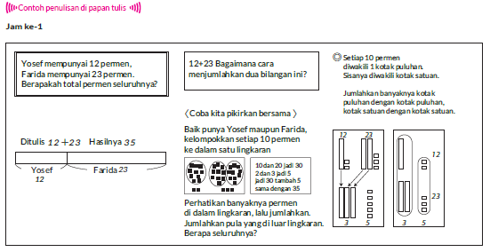
F. REFLEKSI
Refleksi Guru:
Refleksi diri berupa pertanyaan pada diri sendiri.
1. Apakah pembelajaran sudah dapat melibatkan peserta didik dengan aktif?
2. Apakah metode yang digunakan mampu meningkatkan kemampuan peserta didik?
3. Apakah media yang digunakan dapat membantu peserta didik mencapai kemanmpuan?
4. Apa yang bisa dilakukan agar peserta didik dapat meningkatkan kemampuan berfikir kritis ?

Refleksi Peserta Didik :
Peserta didik diajak untuk memlakukan refleksi terkait seluruh proses belajaran yang sudah dialami.
1. Apa kesan kalian tentang materi ini?
2. Materi apa yang sudah kalian fahami?
3. Bagian mana yang belum kalian fahami?
4. Masihkan ada kesulitan dalam membaca ?
G. KEGIATAN PENGAYAAN DAN REMEDIAL
Pengayaan :
- Pengayaan diberikan untuk menambah wawasan peserta didik mengenai materi pembelajaran yang dapat diberikan kepada peserta didik yang telah tuntas mencapai Capaian Pembelajaran (CP).
- Pengayaan dapat ditagihkan atau tidak ditagihkan, sesuai kesepakatan dengan peserta didik.
- Berdasarkan hasil analisis penilaian, peserta didik yang sudah mencapai ketuntasan belajar diberi kegiatan pembelajaran pengayaan untuk perluasan atau perdalaman materi.

Remedial :
- Remedial dapat diberikan kepada peserta didik yang capaian pembelajaran belum tuntas.
- Guru memberi semangat kepada peserta didik yang belum tuntas.
- Guru akan memberikan tugas bagi peserta didik yang belum tuntas dalam bentuk pembelajaran ulang, bimbingan perorangan, belajar kelompok, pemanfaatan tutor sebaya bagi peserta didik yang belum mencapai ketuntasan belajar sesuai hasil analisis penilaian.
LAMPIRAN
A. LEMBAR KERJA PESERTA DIDIK
LEMBAR KERJA PESERTA DIDIK (LKPD)

Nama :
Kelas :
Petunjuk!
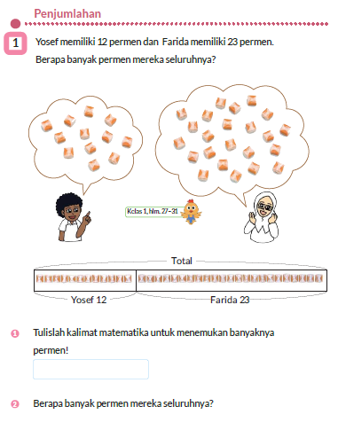
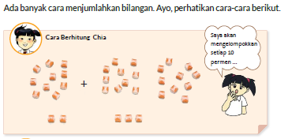
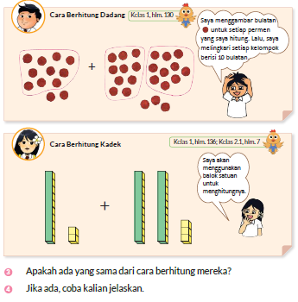
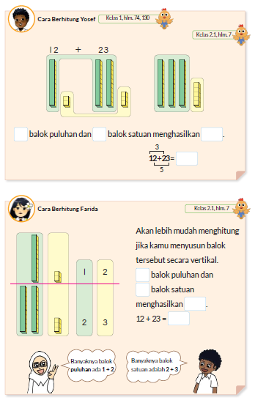
B. BAHAN BACAAN GURU & PESERTA DIDIK
Bahan Bacaan
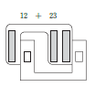
Ekspresi matematika
[Penjumlahan ke Samping]
Cara untuk menyusun kotak ke samping adalah berdasarkan pengelompokan/penguraian bilangan. Pada buku teks dinyatakan sebagai berikut.
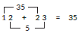
Di sini, bilangan 12 diurai menjadi 10 dan 2, bilangan 23 diurai menjadi 20 dan 3. Lalu, 10 dan 20 dijumlahkan menjadi 30, 2 dan 3 dijumlahkan menjadi 5.
Jumlahkan puluhan dengan puluhan dan satuan dengan satuan. Selanjutnya cari jawaban dengan menyatukan 30 dan 5.
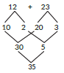
Cara ini bisa juga ditunjukkan seperti pada diagram di samping di sebelah kanan.
Menunjukkan pengelompokan dan penguraian bilangan atau urutan penghitungan dengan menarik garis seperti ini disebut sebagai ekspresi matematika. Ini digunakan pula dalam pembelajaran penjumlahan maupun pengurangan di kelas 1, sehingga diharapkan anak berlatih setiap hari.

Prinsip penjumlahan
- 3 + 4 = 7 ... Pada kalimat ini, bilangan yang dijumlahkan menempati tempat satuan, sehingga 3 + 4 = 7.
- 60 + 20 = 80 ... Pada kalimat ini, bilangan yang dijumlahkan menempati tempat puluhan, sehingga 6 + 2 = 8 bernilai 80.
- 0,5 + 0,3 = 0,8 ... Pada kalimat ini, bilangan yang dijumlahkan menempati tempat persepuluhan, sehingga 5 + 3 = 8 bernilai 0,8.
- 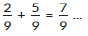Pada kalimat ini, bilangan yang dijumlahkan merupakan pembilang pecahan, sehingga 2 + 5 = 7 ditempatkan pada pembilang menjadi
Seperti contoh di atas, pahamilah bahwa prinsip penjumlahan adalah "bilangan yang bisa ditambah adalah bilangan yang berada pada nilai tempat yang sama pula". Jika prinsip tersebut telah dipahami, maka kesalahan semacam ini
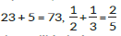
dapat dihindari.

Ekspresi matematika
[Penjumlahan Bersusun]
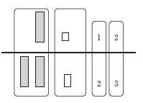
Cara penyusunan balok secara menurun adalah cara penyusunan yang dapat membuat bilangan penjumlahan dan jawabannya diketahui dengan cepat.
Dengan menjumlahkan sesama bilangan puluhan dan sesama bilangan satuan, jawabannya dapat terlihat dengan mudah.
Pada buku teks ini, seperti yang ditunjukkan di sebelah kiri, sesama bilangan puluhan dan sesame bilangan satuan dikelilingi oleh garis. Dengan dikelilingi oleh garis ini akan membuat pemahaman tentang nilai tempat bilangan menjadi lebih efektif.
C. GLOSARIUM
- Penjumlahan adalah "bilangan yang bisa ditambah adalah bilangan yang berada pada nilai tempat yang sama pula”.
D. DAFTAR PUSTAKA
- Buku Panduan Guru Matematika untuk Sekolah Dasar Kelas II - Volume 1, Judul Asli: Mathematics for Elementary School - Teacher's Guide Book 2nd Grade Volume 1.
- https://sumber.belajar.kemdikbud.go.id/

MODUL AJAR KURIKULUM MERDEKA
MATEMATIKA VOLUME 1 FASE A SD KELAS 2

INFORMASI UMUM
A. IDENTITAS MODUL
Penyusun  Instansi  Tahun Penyusunan  Jenjang Sekolah  Mata Pelajaran  Fase / Kelas / Volume  Unit 2  Subunit 2  Alokasi Waktu | :  :  :  :  :  :  :  :  : | .....................................  SD ...............................  Tahun 20 ….  SD  Matematika  A / II (Dua) / 1  Cara Berhitung  Pengurangan  Pertemuan Ke-2 (2 x 35 Menit)
B. KOMPETENSI AWAL
Capaian Pembelajaran Fase (A)
Pada akhir fase A, peserta didik dapat menunjukkan pemahaman dan memiliki intuisi bilangan (number sense) pada bilangan cacah sampai 100, termasuk melakukan komposisi (menyusun) dan dekomposisi (mengurai) bilangan tersebut. Mereka dapat melakukan operasi penjumlahan dan pengurangan pada bilangan cacah sampai 20, dan dapat memahami pecahan setengah dan seperempat. Mereka dapat mengenali, meniru, dan melanjutkan pola-pola bukan bilangan. Mereka dapat membandingkan panjang, berat, dan durasi waktu, serta mengestimasi panjang menggunakan satuan tidak baku.
Peserta didik dapat mengenal berbagai bangun datar dan bangun ruang, serta dapat menyusun dan mengurai bangun datar. Mereka dapat menentukan posisi benda terhadap benda lain.
Peserta didik dapat mengurutkan, menyortir, mengelompokkan, membandingkan, dan menyajikan data menggunakan turus dan piktogram paling banyak 4 kategori.

Fase A Berdasarkan Elemen
Elemen | Capaian Pembelajaran
Aljabar | Pada akhir Fase A, peserta didik dapat menunjukkan pemahaman makna simbol matematika "=" dalam suatu kalimat matematika yang terkait dengan penjumlahan dan pengurangan bilangan cacah sampai 20 menggunakan gambar. Contoh:  Peserta didik dapat mengenali, meniru, dan melanjutkan pola bukan bilangan (misalnya, gambar, warna, suara)

C. PROFIL PELAJAR PANCASILA
- Beriman, bertaqwa kepada Tuhan Yang Maha Esa dan berakhlak mulia.
- Mandiri
- Bernalar kritis
- Bergotong royong
- Kreatif
D. SARANA DAN PRASARANA
- Sumber Belajar (Kementerian Pendidikan, Kebudayaan, Riset, Dan Teknologi Republik Indonesia, Matematika II Volume 1 untuk Sekolah Dasar Kelas II.
- Gambar biskuit, diagram pita, dan balok Dienes untuk ditempel di papan tulis dan untuk alat peraga peserta didik.
E. TARGET PESERTA DIDIK
- Peserta didik reguler/tipikal
F. JUMLAH PESERTA DIDIK
- Minimum 15 Peserta didik, Maksimum 25 Peserta didik
G. MODEL PEMBELAJARAN
- Tatap muka.
KOMPONEN INTI
A. TUJUAN KEGIATAN PEMBELAJARAN
Alur Tujuan Pembelajaran Unit :
- Peserta didik mampu menuliskan kalimat matematika dan mengungkapkan proses penjumlahan dan pengurangan yang melibatkan dua bilangan yang terdiri atas dua angka menggunakan permasalahan kontekstual.

Tujuan jam ke-1:
2.2. Menuliskan kalimat matematika dari pengurangan dua bilangan yang terdiri dari dua angka dari situasi tertentu dan mengungkapkan cara penghitungannya.
B. PEMAHAMAN BERMAKNA
- Meningkatkan kemampuan siswa tentang menuliskan kalimat matematika dari pengurangan dua bilangan yang terdiri dari dua angka dari situasi tertentu dan mengungkapkan cara penghitungannya.
C. PERTANYAAN PEMANTIK
- Hitungan apa yang sebaiknya digunakan untuk menemukan banyaknya biskuit yang tersisa?
- Bagian mana yang berbeda dengan operasi pengurangan yang telah dipelajari sebelumnya?
- Berapa banyak biskuit yang tersisa? Ayo pikirkan cara yang mudah untuk menemukan hasil 25 -13.
D. KEGIATAN PEMBELAJARAN
Kegiatan Pendahuluan
1. Guru menyapa dan mengucap salam peserta didik.
2. Peserta didik melakukan do’a sebelum belajar (salah seorang peserta didik untuk memimpin do’a)
3. Guru mengecek kehadiran peserta didik dan meminta peserta didik untuk mempersiapkan perlengkapan dan peralatan yang diperlukan.
4. Peserta didik menerima tentang kompetensi, ruang lingkup materi, tujuan, manfaat, langkah pembelajaran, metode penilaian yang akan dilaksanakan.
5. Peserta didik menyimak penjelaskan guru tentang pentingnya sikap mandiri yang akan dikembangkan dalam pembelajaran.

Kegiatan Inti
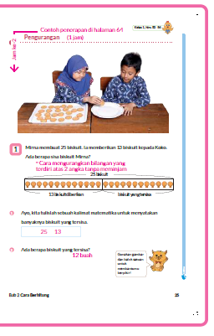
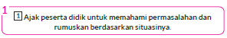
- Bacalah soal cerita dengan teliti.
- Hitungan apa yang sebaiknya digunakan untuk menemukan banyaknya biskuit yang tersisa?
- Fokus pada kata "diberikan" dan "tersisa".

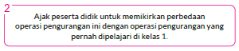
- Bagian mana yang berbeda dengan operasi pengurangan yang telah dipelajari sebelumnya?
- Buat anak berpikir tentang perbedaan operasi pengurangan yang sebelumnya telah dipelajari.

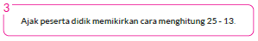
- Berapa banyak biskuit yang tersisa? Ayo pikirkan cara yang mudah untuk menemukan hasil 25 -13.
- Selesaikan dengan caramu sendiri.
- Siapkan terlebih dahulu kancing dan balok Dienes agar bisa langsung digunakan.
- Bagi peserta didik yang tidak bisa menyelesaikannya, fokuskan pembelajaran pada bilangan 10, ajak berpikir dengan mengingatkan mereka pada pembelajaran pengurangan bilangan puluhan dengan puluhan yang telah dipelajari.
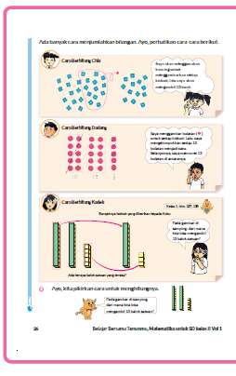

- Berapa hasil yang diperoleh?
- Jelaskan bagaimana cara menemukan jawaban 25 – 13 menggunakan balok puluhan dan satuan.
- Beri penjelasan sambil mempraktikkan masing-masing cara penyelesaiannya.
- Bahas pula apakah cara berhitung milik masing-masing peserta didik sama dengan contoh cara berhitung yang ada di buku.

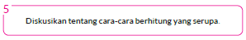
- Apakah masing-masing cara berhitung memiliki kesamaan?
- Buatlah peserta didik menyadari kemudahan menghitung dengan menguraikan bilangan ke dalam puluhan dan satuan.

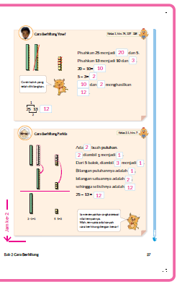

- Bagaimana cara menemukan hasil 25 - 13 dengan cepat dan mudah?
- Mintalah peserta didik menjelaskan sambil menghubungkan cara berhitung menggunakan kotak puluhan dan satuan dengan kalimat matematika.
Fokuskan pada perbedaan "Cara berhitung Yosef dan cara berhitung Farida".
- Ayo kita simpulkan cara penghitungannya.
- Tegaskan bahwa penghitungan akan lebih mudah jika memisahkan puluhan dan satuannya.

Kegiatan Penutup
1. Peserta didik membuat resume secara kreatif dengan bimbingan guru.
2. Peserta didik mengajukan pertanyaan-pertanyaan untuk menguatkan pemahaman terhadap materi.
3. Guru memberkan tugas membaca materi untuk pertemuan selanjutnya.
4. Guru menutup pembelajaran dengan mempersilakan peserta didik untuk berdoa dan mensyukuri segalah nikmat yang diberikan Tuhan YME ( jika pembelajaran di jam terakhir)

E. ASESMEN
a. Penilaian sikap.
Tabel 2.1 Penilaian sikap
No | NPD | Aspek yang dinilai |  |  |  |  |  |  |  |  | n | Ket
 |  | 1  Berdoa sebelum dan setelah pelajaran |  |  | 2  Bersyukur terhadap hasil kerja yang telah diperoleh |  |  | 2  Kesadaran bahwa ilmu yang diperoleh adalah pemberian Tuhan
 |  | 1 | 2 | 3 | 1 | 2 | 3 | 1 | 2 | 3
1. | Haidar
2. | Halwa
3. | Nusaybah
dst
Keterangan :
n adalah total penilaian (jumlah)
N adalah Nilain untuk masing-masing siswa
NPD adalah nama peserta didik
1. Indikator berdoa sebelum dan setelah pelajaran
Tabel 2.2 Indikator Berdoa
Skor | Keterangan
1 | Peserta didik tidak ikut berdoa
2 | Peserta didik ikut berdoa tetapi tidak bersungguh-sungguh
3 | Peserta didik ikut berdoa tetapi kurang bersungguh-sungguh
4 | Peserta didik ikut berdoa dengan bersungguh-sungguh

2. Indikator bersyukur terhadap hasil kerja yang telah diperoleh
Tabel 2.3 Indikator Bersyukur
Skor | Keterangan
1 | Peserta didik tidak mengucapkan rasa syukur
2 | Peserta didik mengucapkan rasa syukur tetapi tidak bersungguh-sungguh
3 | Peserta didik mengucapkan rasa syukur tetapi kurang bersungguh-sungguh
4 | Peserta didik mengucapkan rasa syukur dengan bersungguh-sungguh

3. Indikator kesadaran bahwa ilmu yang diperoleh adalah pemberian tuhan
Tabel 2.4 Indikator Kesadaran
Skor | Keterangan
1 | Peserta didik tidak menyadari bahwa ilmu yang diperoleh adalah pemberian Tuhan.
2 | Peserta didik menyadari bahwa ilmu yang diperoleh adalah pemberian Tuhan tetapi tidak bersungguh-sungguh
3 | Peserta didik menyadari bahwa ilmu yang diperoleh adalah pemberian Tuhan tetapi kurang bersungguh-sungguh
4 | Peserta didik menyadari bahwa ilmu yang diperoleh adalah pemberian Tuhan dengan bersungguh-sungguh

b. Penilaian Pengetahuan (kognitif)
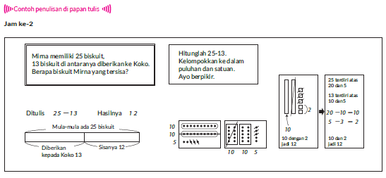
F. REFLEKSI
Refleksi Guru:
Refleksi diri berupa pertanyaan pada diri sendiri.
1. Apakah pembelajaran sudah dapat melibatkan peserta didik dengan aktif?
2. Apakah metode yang digunakan mampu meningkatkan kemampuan peserta didik?
3. Apakah media yang digunakan dapat membantu peserta didik mencapai kemanmpuan?
4. Apa yang bisa dilakukan agar peserta didik dapat meningkatkan kemampuan berfikir kritis ?

Refleksi Peserta Didik :
Peserta didik diajak untuk memlakukan refleksi terkait seluruh proses belajaran yang sudah dialami.
1. Apa kesan kalian tentang materi ini?
2. Materi apa yang sudah kalian fahami?
3. Bagian mana yang belum kalian fahami?
4. Masihkan ada kesulitan dalam membaca ?
G. KEGIATAN PENGAYAAN DAN REMEDIAL
Pengayaan :
- Pengayaan diberikan untuk menambah wawasan peserta didik mengenai materi pembelajaran yang dapat diberikan kepada peserta didik yang telah tuntas mencapai Capaian Pembelajaran (CP).
- Pengayaan dapat ditagihkan atau tidak ditagihkan, sesuai kesepakatan dengan peserta didik.
- Berdasarkan hasil analisis penilaian, peserta didik yang sudah mencapai ketuntasan belajar diberi kegiatan pembelajaran pengayaan untuk perluasan atau perdalaman materi.

Remedial :
- Remedial dapat diberikan kepada peserta didik yang capaian pembelajaran belum tuntas.
- Guru memberi semangat kepada peserta didik yang belum tuntas.
- Guru akan memberikan tugas bagi peserta didik yang belum tuntas dalam bentuk pembelajaran ulang, bimbingan perorangan, belajar kelompok, pemanfaatan tutor sebaya bagi peserta didik yang belum mencapai ketuntasan belajar sesuai hasil analisis penilaian.
LAMPIRAN
A. LEMBAR KERJA PESERTA DIDIK
LEMBAR KERJA PESERTA DIDIK (LKPD)

Nama :
Kelas :
Petunjuk!
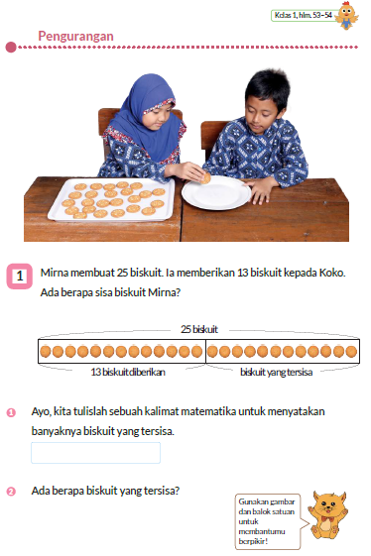
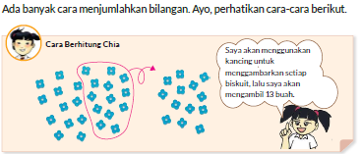
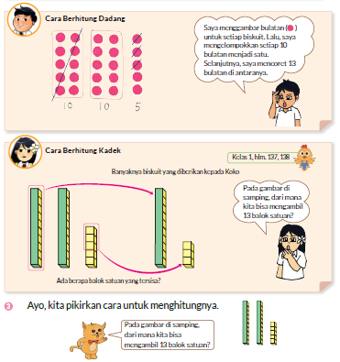
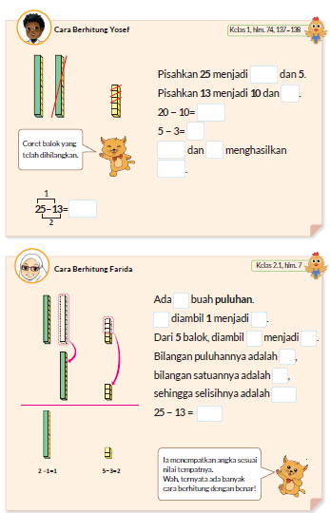
B. BAHAN BACAAN GURU & PESERTA DIDIK
Bahan Bacaan
Memahami dan Merumuskan Masalah Nyata
Pada saat belajar menulis penjumlahan, peserta didik juga belajar bagaimana mengaitkan masalah konkret dengan kalimat matematikanya. Namun, di kelas rendah, guru perlu memastikan bahwa peserta didik betul-betul memahami masalah konkret yang dihadapi. Kita sering menemukan peserta didik membuat kesalahan dalam melakukan pengurangan bilangan langsung pada level abstraksi. Hal ini mungkin terjadi karena kurang pahamnya peserta didik terhadap permasalahan nyata yang disajikan. Oleh karena itu, sangat penting bagi peserta didik untuk belajar memahami masalah konkret kemudian dituliskan dalam kalimat matematika. Dengan mengulang-ulang pembelajaran seperti ini, diharapkan peserta didik dapat memahami makna pengurangan dengan lebih baik.
Selain itu, peserta didik dapat memperhatikan bahwa penjumlahan dan pengurangan merupakan operasi yang berlawanan. Peserta didik juga akan berpikir tentang cara menghitung hasil pengurangan bilangan 2 angka berdasarkan pengalaman mengurangkan bilangan yang telah dipelajari sebelumnya. Oleh karena itu, di awal pembelajaran, guru perlu menekankan pada pemahaman terhadap nilai tempat.
Cara yang bisa ditempuh untuk memahamkan peserta didik terhadap masalah konkret adalah dengan meminta peserta didik mendeskripsikan masalah dengan lisan, membuat gambar atau diagram yang efektif, mempraktikkan situasi pada masalah konkret tersebut dengan menggunakan kotak, manik-manik, atau kelereng. Dari tahap konkret tersebut, selanjutnya dapat ditingkatkan ke semi abstrak dan abstrak.
Pada saat merumuskan kalimat matematika, guru hendaknya mengajak peserta didik memikirkan hubungan antara masalah konkret dengan operasi bilangan yang mewakilinya. Dengan demikian, peserta didik akan memperoleh pemahaman yang bermakna terhadap notasi-notasi operasi bilangan yang digunakan.

Prinsip pengurangan
- 5 - 3 = 2 ... Pada kalimat ini, bilangan yang dikurangkan menempati tempat satuan, sehingga 5 - 3 = 2.
- 20 -10 = 10 ... Pada kalimat ini, bilangan yang dikurangkan menempati tempat puluhan, sehingga 2 - 1 = 1 bernilai 10.
- 0,5 - 0,3 = 0,2 ... Pada kalimat ini, bilangan yang dikurangkan menempati tempat persepuluhan, sehingga 5 - 3 = 2 bernilai 0,2.
- 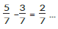 Pada kalimat ini, bilangan yang dikurangkankan merupakan pembilang pecahan, sehingga 5 - 3 = 2 ditempatkan pada pembilang menjadi
Seperti disebutkan di atas, tekankan bahwa "bilangan yang dapat dikurangi adalah sesama bilangan dengan nilai tempat yang sama".
Penghitungan dalam operasi penjumlahan yang telah dipelajari pun memiliki cara berpikir yang sama, sehingga mudah bagi anak untuk memahami materi ini.
Penghitungan antar bilangan puluhan adalah cara berpikir yang penting.
C. GLOSARIUM
- Pengurangan adalah mengambil sejumlah angka dari angka tertentu.
D. DAFTAR PUSTAKA
- Buku Panduan Guru Matematika untuk Sekolah Dasar Kelas II - Volume 1, Judul Asli: Mathematics for Elementary School - Teacher's Guide Book 2nd Grade Volume 1.
- https://sumber.belajar.kemdikbud.go.id/

